项目管理体系文件
概要设计说明书

编 撰 人：TMO
审 核 人：
批 准 人：
批准日期：
保密级别：机密
文档版本：0.0.1

西安中软卓越信息技术有限公司
版本历史
日期 | 版本 | 说明 | 作者

目 录
1.引言 1
1.1.编写目的 1
1.2.背景 1
1.3.术语 1
1.4.参考资料 1
2.总体设计 1
2.1.系统体系结构 1
2.2.系统功能结构 2
2.3运行环境 2
2.4.系统的关键技术 3
3.构件设计 4
3.1.构件列表 4
3.2.构件集成说明 4
3.3.构件1 4
3.4.构件n 6
4.接口设计 6
4.1.外部接口 6
4.2.内部接口 7
5.部署设计 8
6.系统出错处理 8
6.1.出错信息 8
6.2.补救措施 9
6.3.系统维护设计 9

1.引言

1.1.编写目的
{说明编写这份概要设计说明书的目的，指出预期读者。}

1.2.背景
{描述系统产生的背景，包括：
a、 需开发的软件系统的名称，和英文缩写（可选），项目编号（可选）；
b、 列出此项目的任务提出者、开发者
c、 软件系统应用范围、用户。}

1.3.术语
{列出本文件中用到的专门术语、术语定义、外文首字母组词的原词组。}

1.4.参考资料
{本节列出用得着的参考资料，如：
a． 本项目经核准的计划任务书或合同、上级机关的批文；
b． 属于本项目的其他已发表的文件；
c． 本文件中各处引用的文件、资料、包括所要用到的软件开发标准。
d． 行业标准和规范。
列出这些文件资料的标题、文件编号、发表日期和出版单位。}

2.总体设计

2.1.系统体系结构
{编制并描述系统的体系结构图，并说明系统的运行原理。}
示例：
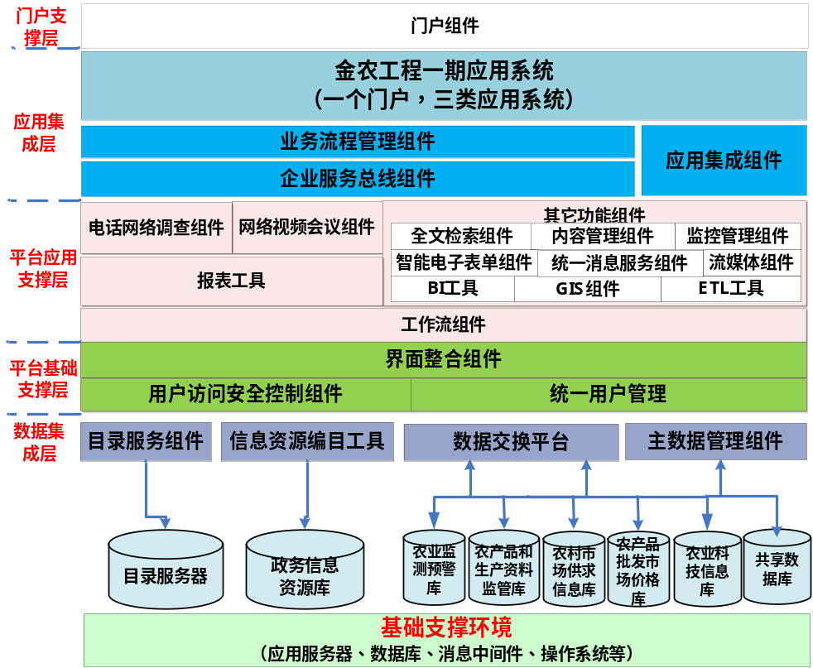

2.2.系统功能结构
{用一览表及图的形式说明本系统的结构（构件、各层模块等）的划分。 }
示例：
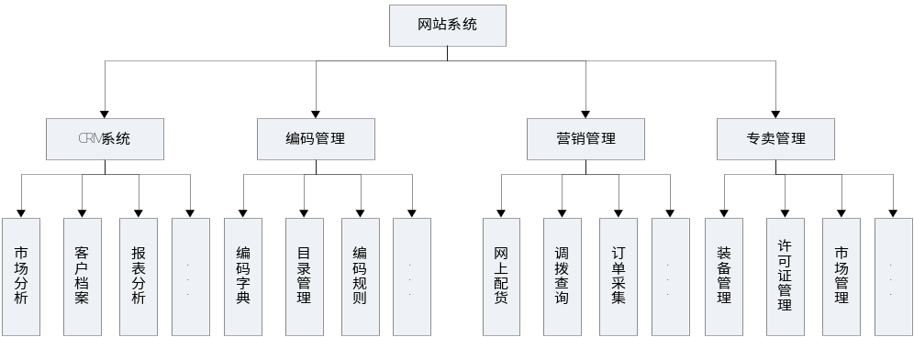

2.3运行环境
{说明本产品的运行环境（包括硬件环境和软件环境）的规定。根据不同类型、不同规模的项目，项目组可以对以下内容做增减。}

2.3.1.硬件环境
{
- 描述本软件运行对服务器、客户端的硬件要求：
服务器：主要描述设备名称、设备型号、设备数量、处理器型号及内存容量；
客户端：主要描述客户端的内存、处理器、硬盘容量。
- 描述本软件运行所使用的外围设备，主要包括：
外存储设备的容量、媒体及其存储格式、设备型号和数量等；
输入/输出设备的型号和数量等；
数据通信设备的型号和数量等；
其它专用硬件。
}

2.3.2软件环境
{
描述本软件运行所使用的计算机软件及版本，包括：
- 操作系统；
- 数据库系统；
- 开发平台及工具；
- 通信协议；
- 其他软件。
}

2.4.系统的关键技术
{说明系统中使用到的关键技术及对关键技术的测评结果}

3.构件设计

3.1.构件列表
构件列表
序号 | 构件分类 | 构件名称 | 依赖关系说明 | 复用情况
 |  |  |  | {应说明复用的是资产库中的哪个构件，是完全复用还是部分复用}

3.2.构件集成说明
{应确定如下内容：
集成顺序，说明集成时那个应先集成，那个后集成，可以根据构件的依赖关系确定；
集成的策略，采用自底向上或自顶向下的集成策略等；
集成就绪准则，根据项目的实际情况确定可以开始集成的准则；
集成结束准则，根据项目的实际情况确认可以结束集成的准则。}

3.3.构件1
{对构件进行简要说明}

3.3.1.功能模块列表
模块列表
构件  名称 | 模块  编号 | 模块  名称 | 对应需求  功能编号 | 所对应  需求功能 | 实现  优先级
营销管理 | DS_YXGL01 | 订单采集 | SRS_YXGL02.01 | 订单采集 | 高
说明：
1.模块编号，建议采用设计的英文缩写_模块名称缩写（可以是中文缩写也可以是英文缩写）+序列号的方式；
例如：DS_YXGL01
2.如果构件是来至复用，模块中也需说明模块是否复用。

3.3.2.功能模块1
{如该功能模块下有子功能模块，请采用层级结构进一步说明。
功能模块的描述，可以根据项目实际情况做裁剪和增补。一般需求明确如下内容：
【模块编号】
【功能描述】
功能模块的概括性描述
【前置条件】
如果有，请描述进入此模块必要的业务或数据前提。
【操作者】
说明使用此模块的相关角色。
【与本模块相关的代码表和表】
名称 | 中文注释 | 类型 |  | 作用
名称 | 中文注释 | 代码表 | 表 | 作用
 |  | √
 |  |  | √
 |  |  | √
 |  |  | √
【界面】
具体的设计页面。
【输入】
解释各输入数据类型，并逐项说明其媒体、格式、数值范围、精度等。
【处理流程及说明】
流程图：

流程说明：
【算法】

【输出】
解释各输出数据类型，并逐项说明其媒体、格式、数值范围、精度等。对输出中有明确要求输出量必须进行解释并举例，包括对正常结果输出、状态输出及异常输出，图形或显示报告的描述。}

3.3.3.功能模块2

3.4.构件n

3.4.1.功能模块列表

3.4.2.功能模块m

4.接口设计
{需说明接口的使用者/调用者、接口的目的、内容、数据格式、读写方式、约束等。}
构件接口列表
构件名称 | 接口编号 | 接口名称 | 接口类型 | 说明
构件1 |  |  | 内部
构件1 |  |  | 外部
…

4.1.外部接口
{本系统与硬件之间及本系统与各支持软件之间的接口。}

4.1.1.接口1
接口属性设计
接口编号
接口名称
接口说明
数据来源
调用者
输入
输出
调用方式说明

4.1.2.接口2

4.2.内部接口
{本系统内的各构件之间的接口。}

4.2.1.接口1
- 接口属性设计
接口编号
接口名称
接口说明
数据来源
调用者
输入
输出
处理流程
- 接口处理流程图
配合上面的“处理流程”；
- 类设计
类名称
分类
描述
使用到的其他类
属性及方法描述
使用/交互

其他

4.2.2.接口2

5.部署设计
{给出系统部署方案、部署结构图，尽量使用图表的形式，并辅以必要的文字说明。
示例：
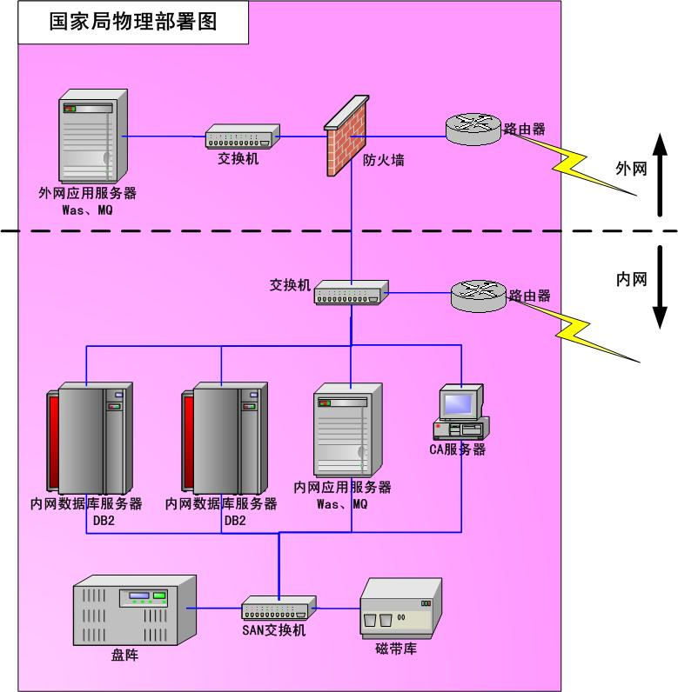
对网络部署结构进行说明：。。。}

6.系统出错处理

6.1.出错信息
{用一览表的方式说明每种可能的出错或故障情况出现时，系统输出信息的形式、含意及处理方法。
例如：}
错误分类 | 子项及其编码 | 错误名称 | 错误代码 | 备注
数据库错误 | 连接 | 连接超时 | 100001001
数据库错误 | 连接 | 连接断开 | 100001002
数据库错误 | 数据库本身错误代码 | 数据库本身错误代码 | 100002+数据库错误代码
TCP连接错误 | 连接 | 连接超时 | 101001001
TCP连接错误 | 连接 | 连接断开 | 101001002
TCP连接错误 | 其它TCP连接错误(socket自身错误代码) |  | 101002+ socket错误代码
配置信息错误 | 未配置输入参数 |  | 102001
配置信息错误 | 未配置输出参数 |  | 102002

6.2.补救措施
{说明故障出现后可能采取的变通措施，包括：
1、 后备技术 说明准备采取的后备技术，当原始系统数据万一丢失时启用的副本的建立和启动的技术。例如，周期性地把磁盘信息记录到磁带上去就是对于磁盘媒体的一种后备技术。
2、降效技术 说明准备采取的后备技术，使用另一个效率稍低的系统或方法来求得所需结果的某些部分。例如，一个自动系统的降效技术可以是手工操作和数据的人工记录。
3、恢复及再启动技术 说明将使用的恢复再启动技术，使软件从故障点恢复执行或使软件从头开始重新运行的方法。}

6.3.系统维护设计
{说明为了系统维护的方便而在程序内部设计中作出的安排，包括在程序中专门安排用于系统的检查与维护的检测点和专用模块。}

